Uma técnica muito conhecida para se estimar a idade de um fóssil é através da quantidade de Carbono-14 contida nele. Este isótopo radioativo decai espontaneamente para o elemento Nitrogênio-14 através da emissão de uma partícula beta. Uma curva típica de decaimento do Carbono-14 é mostrada na figura abaixo. Pesquisadores desejam estimar a idade de uma concha marinha encontrada em um sítio arqueológico. Se eles determinam que ela contém aproximadamente 3,13% de Carbono-14 em relação à quantidade presente em um organismo vivo do mesmo tipo, assinale a alternativa que indica CORRETAMENTE a idade estimada para o fóssil.

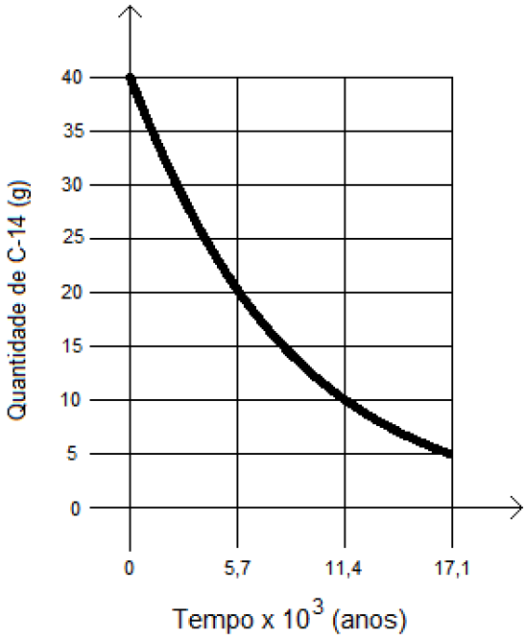

a) 5700 anos.

b) 11400 anos.

c) 17100 anos.

d) 22800 anos.

e) 28500 anos.